## Требования к оформлению статей

1. Содержание статьи должно соответствовать тематике журнала.

2. Перед публикацией все статьи проверяются программой eTXT Антиплагиат. К публикации принимаются статьи с уникальностью текста не менее 65%.

3. Таблицы в тексте должны нумероваться и иметь заголовки, размещенные над полем таблицы.

4. В статье должны быть указаны следующие данные:

* название статьи;
* cведения об авторах - фамилия, имя, отчество авторов (полностью), ученая степень, ученое звание, должность, место работы/учебы. Важно четко, не допуская иной трактовки, указать место работы/учебы и должность без каких-либо сокращений в именительном падеже;
* аннотация об актуальности и новизне темы, главных содержательных аспектах.
* ключевые слова по содержанию статьи (8–10 слов или словосочетаний). Каждое ключевое слово или словосочетание отделяется от другого запятой;
* код УДК;
* библиографический список

5. Включенные в пристатейный список библиографические описания цитируемых, рассматриваемых или упоминаемых в тексте статьи других документов связывают отсылками с конкретным фрагментом текста. При отсылке к произведению, описание которого включено в библиографический список, в тексте статьи после упоминания о нем (после цитаты из него) проставляют в квадратных скобках номер, под которым оно значится в библиографическом списке, и страницы, а в необходимых случаях том (выпуск, часть и т.д.), например: [1, т. 2, с. 25].

Пристатейный библиографический список литературы размещается после текста статьи, предваряется словом «Библиографический список», оформляется в порядке упоминания или цитирования в тексте статьи (не в алфавитном порядке), нумеруется (начиная с первого номера).

Библиографическая ссылка содержит библиографические сведения о цитируемом, рассматриваемом или упоминаемом в тексте статьи другом документе, необходимые и достаточные для его идентификации, поиска и общей характеристики.

Библиографические ссылки оформляются в виде затекстовых библиографических ссылок в соответствии с ГОСТ Р 7.0.5-2008 и ГОСТ 7.82-2001.Образцы оформления ссылок:

1. В тексте: [10, с. 81] В затекстовой ссылке: 10. Бердяев Н.А. Смысл истории. М.: Мысль, 1990. 175 с.

2. В тексте: [Бахтин, 2003, с. 18] В затекстовой ссылке: Бахтин М.М. Формальный метод в литературоведении: критическое введение в социальную поэтику. М.: Лабиринт, 2003. 192 с.

3. В тексте: [Целищев, ч. 1, с. 17] В затекстовой ссылке: Целищев В.В. Философия математики. Новосибирск: Изд-во НГУ, 2002. Ч. 1-2.

Записи в библиографическом списке оформляются по правилам описания библиографических ссылок в соответствии с ГОСТ Р 7.0.5-2008 и могут быть использованы для описания библиографических ссылок статьи.

Примеры библиографических ссылок:

1. Proffer K. The Silver Age of Russian Culture. Michigan Un., 1975 ; Boult G. The Silver Age: Russian Art of the Early 20th Century and the “World of Art Group”. Calif. Un., 1979.
2. Кассу Ж. Энциклопедия символизма. М., 1998 ; Пайман А. История русского символизма. М., 1998.
3. История русской литературы. ХХ век: Серебряный век. М., 1995.
4. Стернин Г.Ю. Художественная жизнь России 1900–1910-х гг. М., 1988 ; Его же. Художественная жизнь России начала ХХ в. М., 1976 ; Неклюдова М.Г. Традиции и новаторство в русском искусстве конца XIX – начала ХХ в. М., 1991.
5. ГАРФ. Ф. 130. Оп. 6. Д. 305. Л. 32–35.
6. Руднев В.П. Словарь культуры ХХ в. М., 1997 ; Культурология. ХХ век. Словарь. СПб., 1997 ; Кассу Ж. Энциклопедия символизма. М., 1998 ; Власов В.Г. Стили в искусстве : словарь. В 3 т. СПб., 1995 ; The Cambridge History of Russian Literature. Camb. Univ. Press, 1992 и др.
7. Милюков П.Н. Живой Пушкин. М., 1997.
8. Оцуп Н.А. Современники: Воспоминания. Париж, 1961.
9. Ронен О. Серебряный век как умысел и вымысел. М., 2000.
10. Вести. 1909. № 1.
11. Вести. 1909. № 1.
12. Дирина А.И. Право военнослужащих Российской Федерации на свободу ассоциаций // Военное право: сетевой журнал. 2007. URL: http://www.voennoepravo.ru/node/2149 (дата обращения: 19.09.2007).
13. Маркарян Э.С. Узловые проблемы теории культурной традиции // Советская этнография. 1981. № 2. С. 78–96.

Пример оформления статьи:

УДК 347.92

Правовой статус несовершеннолетнего в Российской Федерации

*Иванова Ольга Владимировна*

*Московский государственный социальный университет*

*кандидат социологических наук, доцент кафедры гражданского права*

Аннотация

Данная статья посвящена обзору норм отечественного законодательства, регулирующих правовое положение несовершеннолетних. Проведенное исследование позволяет утверждать, что правовой статус несовершеннолетнего является межотраслевым институтом, включающим систему норм, регламентирующих права, свободы и обязанности человека с рождения до достижения восемнадцатилетнего возраста. Данная проблематика имеет многогранный характер.

Ключевые слова: нормы российского законодательства, правовой статус несовершеннолетнего, ребенок, дети, малолетние, несовершеннолетние, молодежь.

Семейный кодекс Российской Федерации (далее – СК РФ) [1] в ст. 54 определяет, что ребенком признается лицо, не достигшее 18 лет. Понятие «дети» используется как форма множественного числа слова «ребенок» [2, с. 163]. Термин «молодежь» трактуется различным образом. Как правило, молодежью признают социально-возрастную группу в возрасте от 14 до 30 лет (возрастная классификация ООН – 14–25 лет) [3, с. 28].

Таблица 1 – Название таблицы

|  |  |  |  |
| --- | --- | --- | --- |
| Текст | Текст | Текст | Текст |
| Текст | Текст | Текст | Текст |

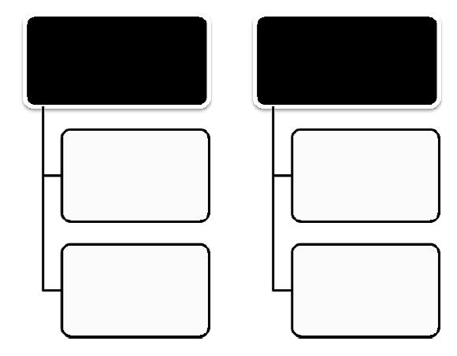

Рисунок 1. Название рисунка

Библиографический список

1. Семейный кодекс Российской Федерации от 29 декабря 1995 г. № 223-ФЗ (ред. от 30.11.2011 № 363-ФЗ) // Собрание законодательства Российской Федерации. 1996. № 1. Ст. 16 ; Официальный интернет-портал правовой информации. URL: http://www.pravo.gov.ru (дата обращения: 01.12.2011).
2. Ожегов С.И., Шведова Н.Ю. Толковый словарь русского языка. М., 1998.
3. Ростовская Т.К., Ростовская И.В. О развитии системы защиты прав несовершеннолетних и молодежи // Вопросы ювенальной юстиции. 2010. № 3.